附件

有限空间H5填报端操作手册

1.登录方式
1.1.扫码登录
通过微信、QQ或手机浏览器扫一扫功能，扫“填报端二维码”进入登录页面。


1.2.访问链接登录
通过手机端任意浏览器进行访问，打开手机浏览器，在浏览器地址栏输入“https://shuanhan.scasst.net/LSpaceH5/”链接进入登录页面。
2.登录操作
2.1.登录页面
通过扫码或访问链接任意方式进入如下登录页面。

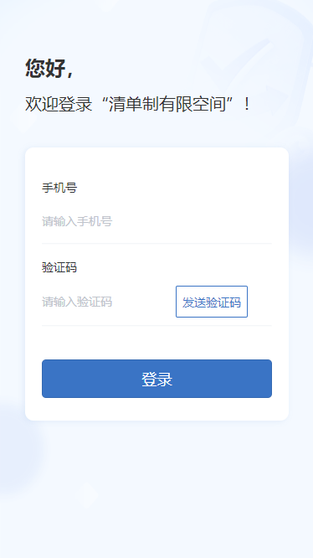

2.2.登录进入
在指定位置输入手机号码，完成后点击“发送验证码”按钮。待收到验证码短信后，将其准确无误地填入对应的输入框内，最后点击“登录”进入有限空间H5填报端。
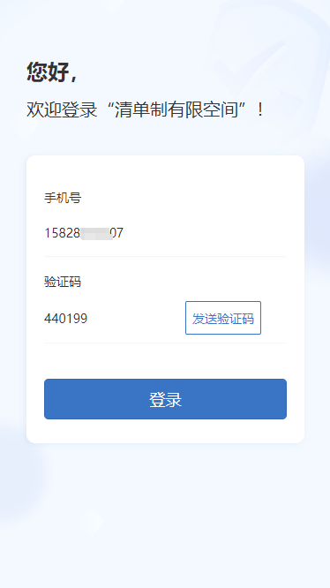

3.企业填报
3.1.企业填报页面
同一手机号首次登录进入后，会直接进入企业信息填报页面。
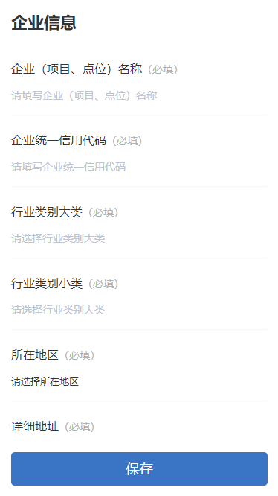

3.2.企业信息填报
依次完成企业（项目、点位）名称、企业统一信用代码、行业类别大类、行业类别小类、所在地区和详细地址主要信息填报，最后点击保存完成信息填报。
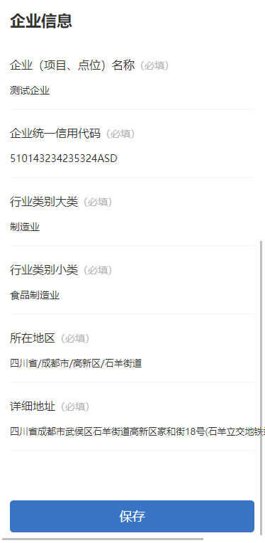

3.2.1.附：行业分类表
序号 | 行业类别大类 | 行业类别小类
1 | 农、林、牧、渔业 | 农业  林业  畜牧业  渔业  农、林、牧、渔专业及辅助性活动
2 | 采矿业 | 煤炭开采和洗选业  石油和天然气开采业  黑色金属矿采选业  有色金属矿采选业  非金属矿采选业  开采专业及辅助性活动  其他采矿业
3 | 制造业 | 农副食品加工业  食品制造业  酒、饮料和精制茶制造业  烟草制品业  纺织业  纺织服装、服饰业  皮革、毛皮、羽毛及其制品和制鞋业  木材加工和木、竹、腾、棕、草制品业  家具制造业  造纸和纸制品业  印刷和记录媒介复制业  文教、工美、体育和娱乐用品制造业  石油、煤炭及其他燃料加工业  化学原料和化学制品制造业  医药制造业  化学纤维制造业  橡胶和塑料制品业  非金属矿物制品业  黑色金属冶炼和压延加工业  有色金属冶炼和压延加工业  金属制品业  通用设备制造业  专用设备制造业  汽车制造业  铁路、船舶、航空航天和其他运输设备制造业  电气机械和器材制造业  计算机、通信和其他电子设备制造业  仪器仪表制造业  其他制造业  废弃资源综合利用业  金属制品、机械和设备修理业
4 | 电力、热力、燃气及水生产和供  应业 | 电力、热力生产和供应业  燃气生产和供应业  水的生产和供应业
5 | 建筑业 | 房屋建筑业  土木工程建筑业  建筑安装业  建筑装饰、装修和其他建筑业
6 | 批发和零售业 | 批发业  零售业
7 | 交通运输、仓储和邮政业 | 铁路运输业  道路运输业  水上运输业  航空运输业  管道运输业  多式联运和运输代理业  装卸搬运和仓储业  邮政业
8 | 住宿和餐饮业 | 住宿业  餐饮业
9 | 信息传输、软件和信息技术服务  业 | 电信、广播电视和卫星传输服务  互联网和相关服务  软件和信息技术服务业
10 | 金融业 | 货币金融服务  资本市场服务  保险业  其他金融业
11 | 房地产业 | 房地产业
12 | 租赁和商务服务业 | 租赁业  商务服务业
13 | 科学研究和技术服务业 | 研究和试验发展  专业技术服务业  科技推广和应用服务业
14 | 水利、环境和公共设施管理业 | 水利管理业  生态保护和环境治理业  公共设施管理业  土地管理业
15 | 居民服务、修理和其他服务业 | 居民服务业  机动车、电子产品和日用产品修理业  其他服务业
16 | 教育 | 教育
17 | 卫生和社会工作 | 卫生  社会工作
18 | 文化、体育和娱乐业 | 新闻和出版业  广播、电视、电影和录音制作业  文化艺术业  体育  娱乐业
4.有限空间信息
4.1.填报有限空间
4.1.1.有限空间信息
完成企业信息填报后，同一页面点击“填报有限空间”进入有限空间信息填报。
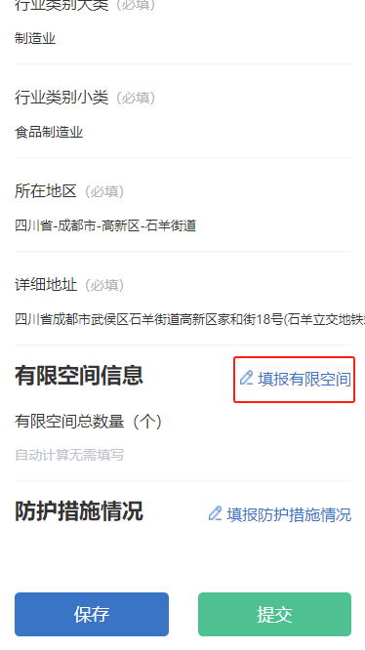

4.1.2.新增有限空间
点击“新增有限空间”进入，根据实际情况依次完成有限空间名称、有限空间作业场所类型I类、有限空间作业场所类型II类、有限空间数量（个）、有限空间位置、有限空间规格（隧道、管道等填写长度m，池、仓等填写体积m³）、主要危险有害因素、可能造成的事故后果和有限空间作业形式主要信息填报，最后点击保存完成信息填报。

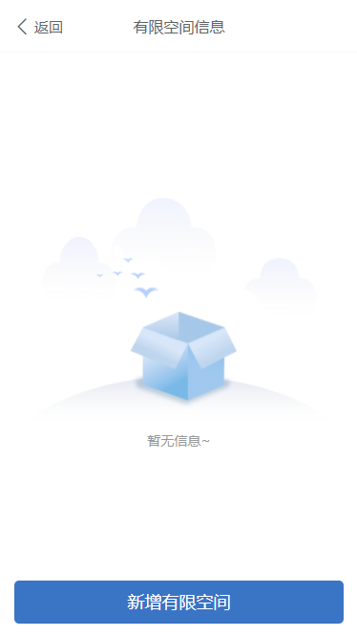
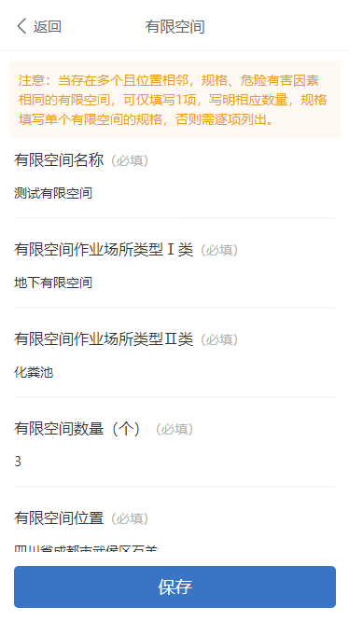
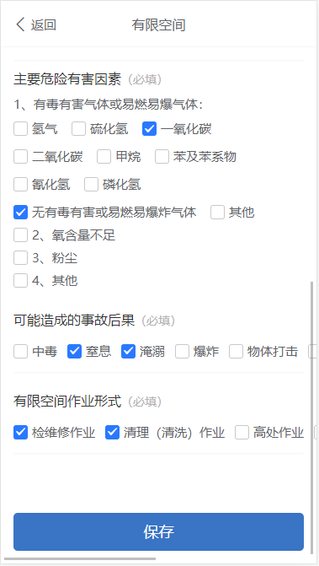

4.1.2.1.附：有限空间分类表
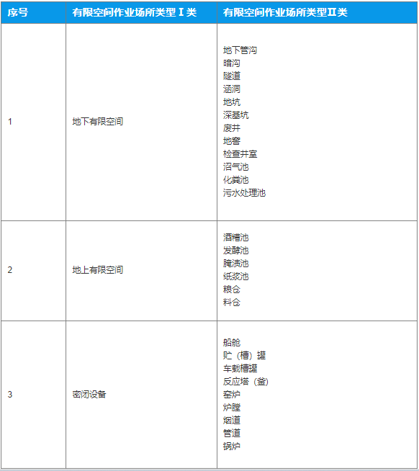

4.1.3.有限空间列表
完成有限空间信息填报后，自动返回至有限空间列表，已填报有限空间将在这里显示。
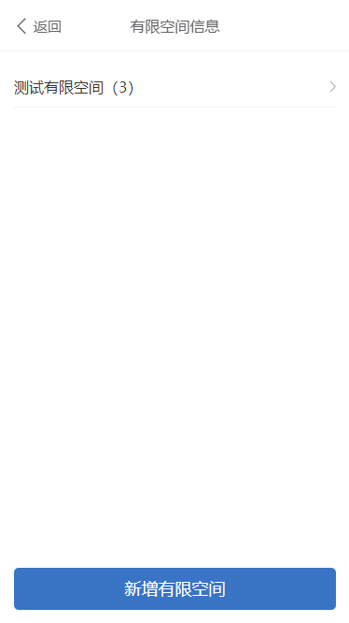

5.防护措施情况
5.1.填报防护措施情况
5.1.1.防护措施情况
完成有限空间信息填报后，同一页面点击“返回”按钮，在页面最下方找到“防护措施情况”点击“填报防护措施情况”进入填报。
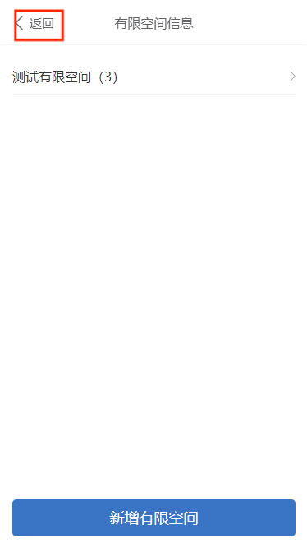
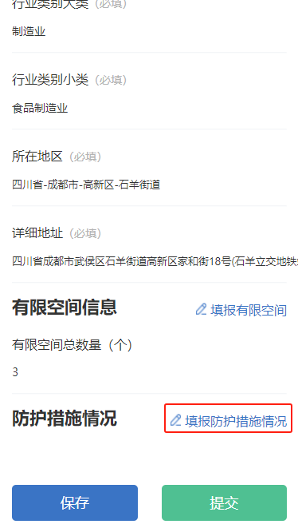

5.1.2.新增防护措施
根据实际情况依次完成物防措施、技防措施填报，最后点击保存完成防护措施填报。
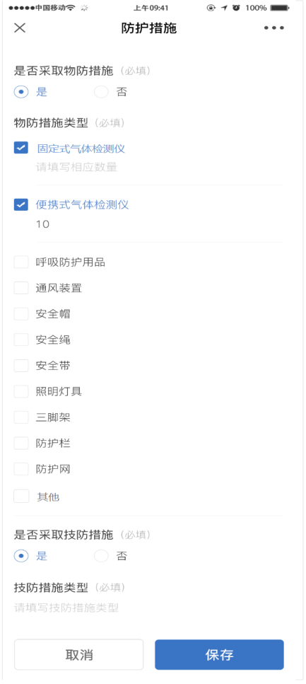

6.提交上报
6.1.填报信息保存
在依次填报企业信息、有限空间信息、防护措施情况后，若填报信息还需继续完善的，可根据实际需要点击“保存”按钮选择将已填报数据先保存到系统上，待填报信息完善后，再提交上报。

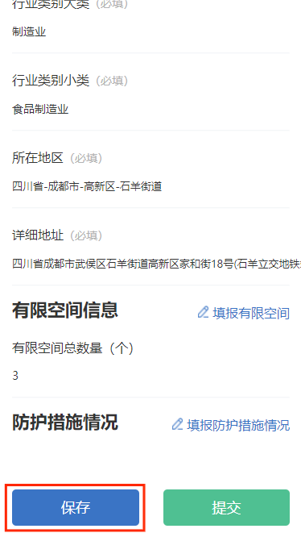

6.2.提交上报
企业信息、有限空间信息、防护措施情况均填报完毕后，点击“提交”进行上报。
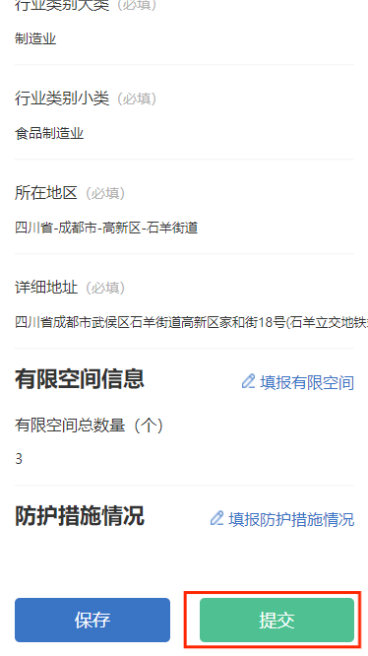

信息公开选项：依申请公开
抄送：各市（州）安办。
四川省安全生产委员会办公室 2025年1月27日印发
承办处室：安全协调处 经办人：曾智兰 电话：86632123

